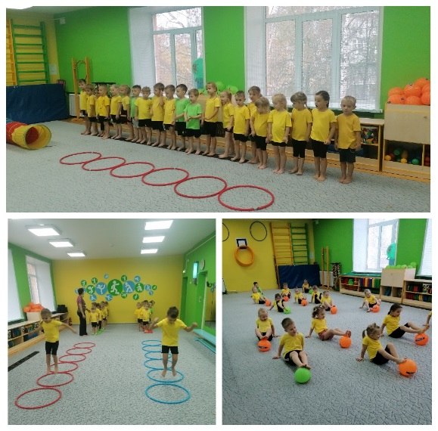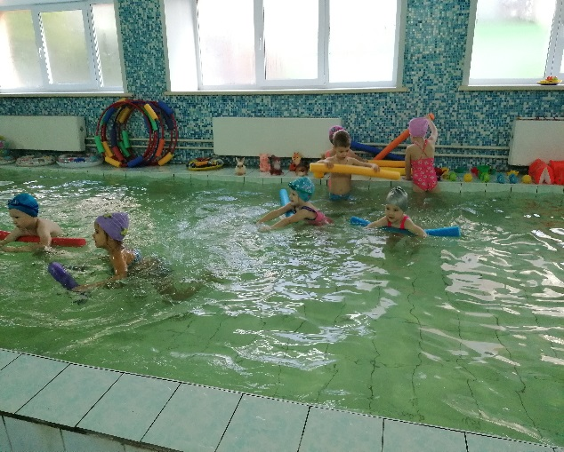

ОБРАЗОВАТЕЛЬНЫЙ ПРОЕКТ
«Здоровый ребёнок сегодня- здоровое поколение завтра»
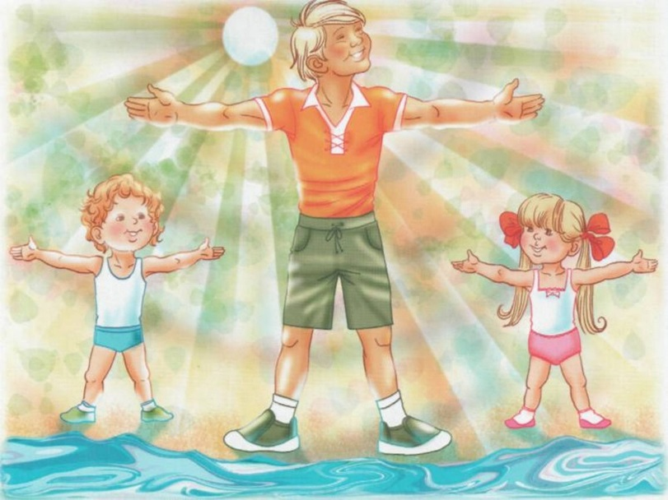

Содержание:
1.Обоснование проблемы
2.Актуальность
3.Цель
4.Задачи
5.Учасники проекта
6.Сроки реализации
7.Принципы
8.Формы и методы
9. Предполагаемые результаты
10.Работа с родителями.
11.Литература.

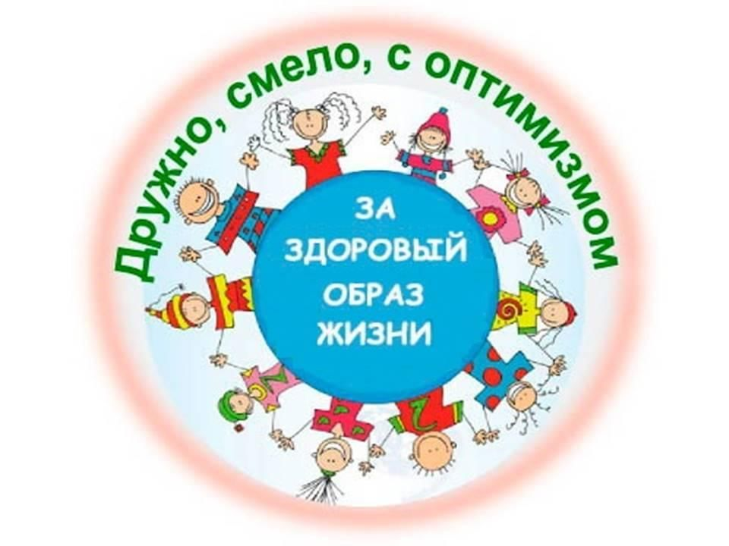

«Забота о здоровье – это важнейший труд воспитателя. От жизнерадостности, бодрости детей зависит их духовная жизнь, мировоззрение, умственное развитие, прочность знаний, вера в свои силы». В. А. Сухомлинский.
В дошкольном детстве закладывается фундамент здоровья ребенка, происходит его интенсивный рост и развитие, формируются основные движения, осанка, а также необходимые навыки и привычки, приобретаются базовые физические качества, вырабатываются черты характера, без которых невозможен здоровый образ жизни. Развитие навыков здорового образа жизни ребенка происходит не самопроизвольно, а в процессе систематического, целенаправленного воспитания и образования.
Формируя отношение ребенка к здоровому образу жизни немыслимо без активного участия в этом процессе педагогов и родителей. Многие родители не задумываются о возможностях сохранения и укрепления здоровья детей. У них нет достаточных знаний по данной проблеме. Физическое воспитание ребёнка – не простое дело. Для того чтобы добиться успеха, родителям надо много знать и уметь. Поэтому родителям необходимо объяснить значение данной проблемы, донести важность работы по здоровье сбережению детей.
Актуальность
Важной составной частью гармонически развитой личности является физическое совершенство, крепкое здоровье, закаленность, ловкость, сила, выносливость.
Проблема сохранения и укрепления здоровья детей особенно актуальна в наше время. Первоначальные основы здоровья и здорового образа жизни ребенка закладываются именно в семье. Здоровье малыша, развитие его интеллекта, формирование характера, воспитание у него полезных навыков и умений – вот важнейшие задачи, стоящие перед родителями. Родители, не владея в достаточной мере знанием возрастных и индивидуальных особенностей развития ребёнка, осуществляют воспитание вслепую. Это всё, как правило, не приносит позитивных результатов. Педагоги призваны помочь родителям в формировании основ гигиенической культуры, развития двигательной активности, создании спокойной, доброжелательной обстановки, чуткого отношения к детям со стороны взрослых.
Таким образом, воспитание здорового образа жизни невозможно без непосредственного участия родителей воспитанников.
Цель проекта:
Установление партнерских и доверительных отношений между педагогами и родителями воспитанников. Повышение педагогической грамотности родителей в вопросах формирования навыков здоровья.
Основные задачи:
• активизировать воспитательные возможности родителей;
• привлечь родителей к участию в образовательном процессе дошкольного учреждения;
• использовать опыт семейного воспитания для реализации образовательных программ;
• закреплять и расширять представления родителей о способах сохранения и укрепления здоровья;
• в союзе с родителями реализовать комплексный подход к формированию здорового образа жизни, сохранять и укреплять здоровье детей;
• пропагандировать занятия физкультурой и спортом как лучшего средства от любых болезней;
• создавать условия для позитивного настроения и активного участия в процессе взаимодействия.
Участники проекта:
Воспитатели, родители, дети средней группы.

Срок реализации проекта:
Сентябрь-май.
Принципы взаимодействия с семьёй
• Принцип партнёрства, взаимопонимания и доверия. Необходимо расположить родителей к себе, добиться их взаимопонимания и доверия, беседуя с ними об их детях, подмечая их особенности, привлекая родителей к решению различных задач. Родители чувствуют внимание к своему ребёнку и к себе и становятся более открытыми для общения.
• Принцип согласованности действий. Мы стараемся подробно познакомить родителей с правилами, действующими в ДОУ, и согласовывать эти правила с ними. Иначе будет невозможно сформировать основы здорового образа жизни (соблюдение режима дома и т. д.).
• Принцип ненавязчивости. Все свои советы и просьбы стараемся преподносить в ненавязчивой форме, чтобы избежать принуждения и достичь взаимопонимания и доверия.
• Принцип «активного слушателя». В своей работе с родителями мы стремимся внимательно выслушивать каждого родителя, с пониманием относиться к их просьбам и пожеланиям, если у них есть какая-нибудь озабоченность по поводу их детей.
• Принцип самовоспитания и самообучения. Мы призываем родителей признать свои вредные привычки и постараться от них избавиться, заняться самообразованием и самовоспитанием, чтобы быть примером для своего ребёнка.
• Принцип жизненного опыта. Обладая определённым опытом в воспитании детей, активно делимся им с родителями. Но и не пренебрегаем опытом самих родителей, внимательно их выслушивая.
• Принцип безусловного принятия ребёнка. Этого принципа мы придерживаемся в своей работе и объясняем родителям, что принимать ребёнка – значит любить его не за что-то, а просто так, за то, что он есть.
Формы и методы
Для решения данных задач мы используем методы и формы педагогического просвещения родителей, как традиционные, так и нетрадиционные.
Традиционные формы организации
• Родительское собрание – это действенная форма работы педагога с коллективом родителей, форма организованного ознакомления их с задачами, содержанием и методами воспитания детей определённого возраста в условиях детского сада и семьи;
• Наглядные формы работы с родителями включают подготовку памяток, буклетов, папок-передвижек, материала на стендах, фотовыставки и др.
• Консультации для родителей проводим как устные, так и письменные, плановые и неплановые, т. е. стихийно возникающие по инициативе одной из сторон. Тематика консультаций разнообразная, например, «Личная гигиена детей», «Основы здорового образа жизни», «Витамины для детей» и др. Письменные консультации удобны тем, что у педагога есть время подготовиться к освещению проблемы, выявить потребности родителей в знаниях на интересующую их тему, в вопросах здоровья сбережения. Для этого используем «Почтовый ящик», в который родители опускают записки с вопросами. Затем обрабатываем «почту», готовим ответы на вопросы в разной форме, например, информации на стенде «Консультация по вашей просьбе» или «Вечер вопросов и ответов».
• Досуги, праздники. Совместные с родителями праздники и развлечения. Целью таких мероприятий является пропаганда здорового образа жизни. Вовлекая родителей в такие формы досуга, создаётся хороший эмоциональный настрой, который дарит огромную радость от взаимного общения.

• К индивидуальным формам относятся педагогические беседы с родителями – это одна из наиболее доступных форм установления связи с семьёй. В беседе мы обмениваемся мнениями по тому или иному вопросу. Планируя тематику бесед, мы стремимся к охвату по возможности всех сторон воспитания. Беседы выстраиваем индивидуально и адресуем конкретным людям.
• Тематические консультации организуем с целью ответить на вопросы, интересующие родителей по определённой теме. Консультации очень близки к беседам, основная их разница в том, что последние предусматривают диалог, его ведёт организатор бесед. Эта форма помогает нам ближе узнать жизнь семьи и оказать помощь там, где больше всего она нужна, чему-то научить, побудить родителей серьёзно присмотреться к детям, задуматься над тем, какими путями их лучше воспитывать.

Нетрадиционные формы организации
Из нетрадиционных форм работы с родителями мы широко использовали следующие:
• Анкетирование родителей с целью выявления знаний и умений в области здорового образа жизни, организации питания и двигательной активности детей, выполнения режимных моментов в семье. Анкета: «Здоровье сбережение в ДОУ», «О здоровье всерьёз!».
Цель: понять степень влияния родителей на формирование у детей представлений о способах заботы и сохранения здоровья и образа жизни в семье. Проанализировать направления дальнейшей работы средней группы по укреплению здоровья детей и снижению их заболеваемости.
• Консультации для родителей: «Режим дня в жизни ребёнка», «Как выбрать спортивную секцию», «Укрепляем иммунитет», «Совместные прогулки на природу», «Правильное питание – витамины для детей» и др.
Цель: установление тесного сотрудничества и единых требований детского сада и семьи в вопросах здоровья детей.
• Выставка семейных работ по теме «Здоровое питание нашей семьи»;
Цель: развивать родителей и детей готовность вести здоровый образ жизни, пробуждать интерес к различным формам активностей, направленным на сохранение и укрепление здоровья. Развивать у детей и родителей интерес к совместной творческой деятельности.
• Кулинарный мастер-класс "Фруктовое канапе"
Цель: вовлекать родителей в совместное с детьми творчество. Призывать их развивать: творческие способности своих детей, положительный эмоционально-психологический настрой и желание вести здоровый образ жизни.
• Вечер с родителями «Играем дома с мячиками и кольцами «Су-Джок»
Цель: обучение участников применению нетрадиционной методики Су-Джок терапии, освоение и последующее активное применение здоровьесберегающей технологии с детьми в домашних условиях.
• Сказкотерапия. Показ инсценировки- сказки «Теремок» (родителями воспитанников) на День матери.
Цель: Рассказать об использования метода «сказкотерапии» как здоровье сберегающей технологии, обучить родителей практическим навыкам использования сказкотерапии, как одного из эффективных способов для создания эмоциональной комфортности и хорошего самочувствия у детей.

• Музыкотерапия – метод психотерапии, основанный на эмоциональном восприятии музыки. Музыкотерапия строится на подборе необходимых мелодий и звуков, с помощью которых можно оказывать положительное воздействие на человеческий организм. Это способствует общему оздоровлению, улучшению самочувствия, поднятию настроения, повышению работоспособности.
• «Уголок здоровья» в котором ежемесячно меняется информация «Режим дня», «Одежда в разные сезоны», «Профилактика плоскостопия» и др.
Цель: повышение компетентности родителей в вопросах физического развития и здоровья. Активное участие родителей в жизнедеятельности группы.
• Изготовление родителями нестандартного оборудования для спортивного уголка группы.
Цель: повышение уровня педагогической культуры родителей. Вовлечение родителей в образовательный процесс ДОУ посредством изготовления нестандартного физкультурного оборудования.
• Выставки детских работ, совместных с родителями.
• Спортивный праздник: «Папа и я – лучшие друзья.
Цель: создать условия для комфортного проведения совместного досуга детей, родителей и педагогов, способствовать формированию уважительного отношения к своей семье, как у детей, так и у взрослых, привитие потребности в здоровом образе жизни, уважения к физическим упражнения и занятиям спортом.
• Семейная фотовыставка на тему: «Мама, папа, я – спортивная семья»;
Цель: создать радостное настроение у всех участников фотоконкурса, интерес к здоровому образу жизни и занятиям физической культурой, спортом, содействовать укреплению связи ДОУ и семьи.
• Изготовление альбома «Азбука Здоровья»- содержит различный материал, собранный родителями о здоровом питании, витаминах.
Цель: формирование представления детей о здоровом образе жизни. Вовлечение родителей в единое пространство «семья – детский сад». Пополнение валеологической среды группы.
• Дистанционное обучение
Размещение видеороликов в соц.сети Контакт, Средняя группа «Почемучки» Передача Познавай-ка: «Предметы гигиены», «О профилактике заболеваний», «Здорово быть здоровым», «Здоровая пища. Витамины».

Цель: передача опыта родителям по использованию видеороликов в домашних условиях для укрепления здоровья, вовлекать родителей в учебный процесс, давая возможность продуктивно проводить досуг с детьми.
• Создание библиотеки «Не-болейка» организовываем выставки литературы для детей и родителей, в которых отражаются самые актуальные проблемы здорового образа жизни.
Цель: формирование у родителей интереса к созданию детской библиотеки, помочь родителям осознать ценность общения ребёнка с книгой как эффективного средства понимания важности здорового образа жизни.
• Оздоровительная акция «Зарядка с папой!» Полезно начинать день с зарядки, а если рядом любимые родители, то это еще и игра, и праздник, и масса положительных эмоций.
Цель - формирование физической культуры детей дошкольного возраста и их родителей.

Предполагаемые результаты:
Для родителей:
1. Сформированная активная родительская позиция.
2. Повышение компетентности родителей в вопросах формирования здорового образа жизни у детей дошкольного возраста.
3. Разработка новых форм работы с родителями для совершенствования физического развития детей.
4. Активное участие родителей в жизнедеятельности ДОУ. Пополнение развивающей среды дидактическими и игровыми пособиями, а также нетрадиционным физкультурным оборудованием.
Работа с родителями
Сроки | Мероприятия
Сентябрь | - Родительское собрание: «Здоровье сберегающие технологии в ДОУ»  - Анкетирование родителей «Здоровье сбережение в ДОУ»  - Буклеты «Что такое здоровье и здоровый образ жизни?»  - Кулинарный мастер-класс "Фруктовое канапе"
Октябрь | - Консультация «Режим дня в жизни ребёнка»  - Индивидуальная беседа «Здоровая семья- счастливые дети»  - Оздоровительная акция «Зарядка с папой!»  - Памятка для родителей «Утренняя гимнастика в детском саду и дома»  - Папка передвижка: «Спортивный уголок дома»
Ноябрь | - Фотоотчёт: «Режимные моменты нашей группы»  - Консультация «Музыкотерапия»  - Индивидуальная беседа «Зарядка дома»  - Папка передвижка «Занимаемся все вместе»  - Инсценирование сказки «Теремок» на День матери» (Сказкотерапия)  - Дистанционное обучение: передача Познавай-ка «Предметы гигиены»
Декабрь | Папка передвижка:  1. «Одевайте детей по сезону»  2. «Закаливание – шаг к здоровью»  3. Буклеты «Профилактика «ОРВИ»  4. Консультация «Укрепляем иммунитет»  5. Семейная фотовыставка на тему: «Мама, папа, я – спортивная семья»  6. Дистанционное обучение: передача Познавай-ка «О профилактике заболеваний»
Январь | - Библиотека «Не-болейка»  - Консультация «Здоровье ребёнка в наших руках»  - Буклеты «Принципы здорового образа жизни»  - Индивидуальная беседа «Правильное питание»  - Оформление в родительском уголке почтового ящика "Вопросы, предложения, замечания"  - Дистанционное обучение: передача Познавай-ка  «Здорово быть здоровым»

Февраль | - Изготовление альбома «Азбука Здоровья»  - Консультация «Витамины круглый год»  - Спортивный праздник: «Папа и я – лучшие друзья»  - Консультация «Полезные и вредные продукты»  - Фотоотчёт «Как мы занимаемся физкультурой»  - Дистанционное обучение: передача Познавай-ка  «Здоровая пища. Витамины»
Март | - Папка передвижка «Правильное питание дошкольников»  - Консультация «Какая пища необходима мозгу»  - Буклеты: «Разговор о правильном питании»  «Здоровое питание»  - Дистанционное обучение: Советы для родителей: «Если ребёнок плохо ест»  - Фотовыставка «Здоровое питание нашей семьи»
Апрель | - Консультация: - «Су -Джок»  - «Использование игровых технологий в формировании здорового образа жизни у детей  дошкольного возраста»  - Вечер с родителями: «Как играть дома с мячиками Су-джок»  - Изготовление родителями нестандартного физкультурного оборудования  - Папка передвижка «Профилактика нарушений плоскостопия у дошкольников»  - Индивидуальная беседа: «Одежда детей по сезону»
Май | - Повторное анкетирование  - Папка передвижка «Осторожно клещи»  - Консультация «Подвижные игры на свежем воздухе»  - Выставка рисунков «Мы за здоровый образ жизни»  Фотоотчёт «Здоровый образ жизни нашей группы»

Вывод:
Все совместно проводимые мероприятия в детском саду позволили нам привлечь внимание родителей к проблеме формирования здорового образа жизни детей, заручиться их поддержкой в этом нелёгком деле. Результаты проведённой работы показали, что повышение эффективности решения задачи формирования здорового образа жизни дошкольников можно добиться при соблюдении рационального сочетания различных форм взаимодействия детского сада и семьи, которые направлены на повышение педагогической грамотности родителей, единства подходов в воспитании.
Главное в этом деле – желание заниматься с детьми и собственная жизненная позиция на здоровый образ жизни. Ведь именно с нас, близких ребёнку взрослых – родителей и педагогов детского сада, ребёнок будет брать пример.
Подводя итог, можно сказать, что совместная работа детского сада и семьи по приобщению детей дошкольного возраста к ЗОЖ немыслима друг без друга на современном этапе развития общества и имеет важное значение в приобщении дошкольников к здоровому образу жизни.

Литература
- Федеральная образовательная программа дошкольного образования. Приказ Министерства просвещения Российской Федерации от 25 ноября 2022г. ТЦ Сфера, 2024
- Баринова Е.В. «Обучаем дошкольников гигиене», 2013
- Здоровый образ жизни «Я и мое здоровье» (программа занятий, упражнений и дидактических игр), автор Т.А.Тарасова, Л.С.Власова; Москва 2008г.
- Маханева М.Д. С физкультурой дружить-здоровым быть! Методическое пособие.-М.: ТЦ Сфера, 2009.
- Мустафина Т.В. Профилактика плоскостопия у дошкольников 4-7 лет, 2020.
- Прищепа С.С. Играй и общайся. Физические упражнения для детей и их родителей.
- Прищепа С.С. Сотрудничество детского сада и семьи в физическом воспитании дошкольников.
- Сон С.Л., Шипошина Т.В., Иванова Н.В. Сказки Страны здоровья. Беседы с детьми о здоровом образе жизни, 2021.
- Шорыгина Т.А, Беседы о здоровье, 2022.

